Исследовательская работа на тему: «Моделирование налогового администрирования при внедрении всеобщего декларирования населения»

ФИО автора: Алибекова Айгуль Бауржановна
Факультет/кафедра, Университет, город, страна: Экономический факультет, кафедра «Государственный аудит» , ЕНУ имени Л.Гумилева, Нур-Султан, Казахстан

Аннотация: В данной исследовательской работе проанализирован опыт развитых стран моделирование налогового администрирования при внедрении всеобщего декларирования доходов населения. Поскольку в Казахстане еще не внедрена система всеобщего декларирования доходов и имущества населения, тема исследования является новой. В развитых странах мира доля теневой экономики составляет от 7% и выше. К примеру, в Швейцарии доля составляет 7,24%, в США – 8,34%,в Нидерландах – 10,77%, в Великобритании – 11,08%, в Сингапуре – 11,9%. В странах ОЭСР наблюдается наиболее низкий показатель теневой экономики. К примеру, если в 1991 годах доля тени составляла 19,44%, а в 2015 году данный показатель удалось снизить до 15,28%.
Актуальность.На основании приведенных примеров можно уверенно констатировать: Казахстану есть к чему стремиться. Во всех вышеуказанных странах успешно работает система декларирования доходов граждан.
Внедрение всеобщего декларирования способствует образованию новых отношений на основе принципов, которые будут противодействовать появлению элементов коррупции. Целью является осуществление эффективного контроля полноты налогообложения, снижение теневой экономики, предупреждение и пресечение коррупции, устранение коррупционных рисков.

Ключевые слова: Налоговое администрирование, всеобщие декларирование населения, теневая экономика, индивидуальный подоходный налог, налоговые ставки, коррупционные риски, эффективный контроль

1. Введение
1.1 Исследование важности и актуальности проблемы

В настоящее время налоговые ставки индивидуального подоходного налога для граждан Казахстана варьируются от 1% до 10% от налогооблагаемого дохода. Применение той или иной ставки зависит от режима налогообложения, выбранного самим физическим лицом в качестве индивидуального предпринимателя. Ставка индивидуального подоходного налога, удерживаемого у источника выплаты, облагается по фиксированной ставке 10%[1].
К сожалению, даже низкие налоговые ставки на заработкии собственность физических лиц не могут искоренить уклонение от уплаты налогов в Казахстане. По данным официальной статистики пятьдесят процентов выручки казахстанцев уходят мимо казны нашей республики.
В развитых странах доля налогов с физических лиц является высокой. Так, в развитых государствах, которые приняли членство ОЭСР, доля налога на выручку, полученную гражданином,в среднем составляеттридцать процентов в консолидированном бюджете, в Соединенных Штатах Америки составляет около шестидесяти процентов, в Великобритании, Швейцарии и Швеции составляетоколосорока процентов [2].
Опыт предоставления ежегодныхдеклараций на заработкии собственностьфизических лиц успешно внедрено и работает самых передовых странах. В качестве примера отметим следующие страны: Соединенные Штаты Америки, Канада, Сингапур иЧили.
Европейские страны также лидируют в этом. Можно особенно отметитьГерманию, Австралию, Финляндию, Францию,Испанию и многие другие страны этого континента.
В нашей стране доля индивидуального подоходного налога, который платят физические лица и индивидуальные предприниматели, не достигает и 20 процентов. В этой связи, переход к поголовному предоставлению гражданами налоговой отчетности является актуальным и для Казахстана. Поэтому, для обеспечения прозрачности доходов физических лиц и увеличения поступления в бюджет необходимо внедрить декларирование доходов и имущества физических лиц.
Для государственных служащих будут введены дополнительные обязанности. Они касаются отражения расходов и доходов в ежегодной налоговой отчетности. Такое поручение озвучил Елбасы еще в начале 2012 года в своем очередном послании населению[10].
В своем выступлении Первый Президент Казахстана Н. Назарбаев на открытии четвертой сессии Парламента РК пятого созыва от 2 сентября 2014 года заявил, что сегодня в правовой сфере проведен ряд реформ, нацеленных на эффективную борьбу с коррупцией. Но их недостаточно. Государство должно создать условия, при которых использование служебных полномочий в корыстных целях, станет невыгодным и невозможным. Для этого нужно перенять лучший мировой опыт в этой работе. В настоящее время ведется подготовка законодательных изменений по переходу на всеобщее декларирование доходов и расходов населения. Полное внедрение декларирования необходимо обеспечить с 2017 года[10].
Свои рекомендации о предоставлении в отчетах доходов и расходов, о публикации их каждый год написала организация ОЭСР. В этом плане действий говорилось об усилении контроля над государственными служащими и судьями.
Подписанный в Стамбуле, а также имевший одноименное название, он предназначался для противодействия коррупции в Восточной Европе и Центральной Азие.
Каждая страна имеет право не исполнять пункты документа, потому что он всего лишь рекомендательного характера.
Но все-таки почти все азиатские страны постсоветского пространства, а также Армения, Монголия, Грузия посчитали такое содержание действенным. Наши соседи Украина и Узбекистан тоже активно поддерживают план со стамбульскими корнями.
Конвенция ООН также предусматривает в контексте применение передовых практик и международных стандартов против подкупа и взяточничества. Необходимо пресекать такого рода продажность высших чиновников и судей[11]. Нечистый на руки судья навряд ли примет объективное и справедливое решение.
1.2 Литературное обозрение релевантных исследований
П. Самуэльсон известен как автор «чистой теории государственных расходов», которая является развитием концепции «государственных услуг», созданной в XIX- начале XX в. представителями маржиналистской школы. Он ввел в оборот термин «общественное благо», под которым понимает специфичные товары и услуги. Отличие «общественного блага» от частного состоит в том, что потребление каким-то одним членом общества не уменьшает потребительные свойства товара, например, таким товаром является информация. Теория «государственных услуг» поставила вопрос о распределении финансовых ресурсов общества между государственным и частным секторами экономики. Государство должно финансировать экономическую и социальную инфраструктуру, неприбыльную или низко прибыльную для частного сектора . «Чистая теория государственных расходов», разработанная в основных чертах П. Самуэльсоном, была развита Р. Масгрейвом. Он дополнил абстрактную модель «процесса принятия политических решений» и увязал государственные расходы с налоговым механизмом. «Расходно-налоговый механизм нужен для того, чтобы выделить определенные ресурсы для общественных потребностей и в то же время возложить стоимость этих услуг на индивидуальных лиц, которые хотят, чтобы их потребности были удовлетворены. Поэтому обеспечение общественными товарами должно осуществляться через бюджет». Согласно теории Р. Масгрейва, налогоплательщики добровольно накладывают на себя бремя. Он определил различие между фискальными мерами и мерами, которые необходимо осуществлять правительству для достижения полной занятости, а также автоматических и дискреционных мер в достижении полной занятости. Американский вариант неолиберализма разработан Дж. Гэлбрейтом. Он признает кейнсианскую идею о необходимости воздействия государства на совокупный спрос общества, государственное вмешательство рассматривает как органическое требование индустриальной системы. Практически Дж. Гэлбрейт приходит к выводу, согласно которому развитие производительных сил требует внедрения планового начала в хозяйстве. Важную роль в регулировании спроса он отводит налоговой системе, считая налоги инструментом «антициклической политики». «Это регулирование будет ощутимо только тогда, когда налоги составят значительную часть совокупного общественного продукта». Рост налогов Дж. Гэлбрейт связывает с необходимостью финансирования расходов как средства регулирования спроса.
1.3 Основные гипотезы, цели и задачи исследования.

На наш взгляд, для Казахстана от внедрения всеобщего декларирования будет больше преимуществ, чем недостатков.
К сожалению, граждане нашей страны во многих случаях не считают себя налогоплательщиками, соответственно не ощущают на себе налоговые обязательства. Хотя, на самом деле, все мы обязаны исполнять свои налоговые обязательства перед государством.
«Неизбежны только смерть и налоги», - сказал Бенджамин Франклин, известный политический деятель, журналист, учёный, издатель, дипломат,один из лидеров войны за независимость США.Данная цитата была сказана им еще в далеком восемнадцатом веке, но актуальность не потеряла по сей день.
Соединенные Штаты Америки, являясь страной с ведущей экономикой в мире, диктующая условия политической и экономической игры в мировой арене, достаточно успешно внедрила всеобщее налоговое декларирование. В данной стране доля подоходного налога с физических лиц в среднем составляет около шестидесяти процентов в консолидированном бюджете, в Казахстане это показатель составляет чуть более двадцати процентов.
На Западе гражданинхорошо знает, сколько он расходует ежегодно на содержание госаппарата и какова налоговая нагрузка в стране. В Казахстане граждане в основном учитывают только полученные чистые доходы и не знают сколько оплатили подоходного налога из заработной платы. Основной причиной такой разницы является то, что в нашей стране подоходный налог на заработную плату в основном облагается у источника выплаты, а обязательство по исчислению и удержанию налога возложено на работодателя.
В июне 2018 года Комитет государственных доходов Министерства финансов Республики Казахстан присоединился к Многостороннему Соглашению компетентных органов об автоматическом обмене информацией о финансовых счетах.
Физическим лица до входа в систему всеобщего декларирования необходимо проявить живой интерес, обратиться в уполномоченные государственные органы и узнать информацию и числящемся имуществе. В случае наличия ошибочных данных в базах уполномоченных органов, такие ошибки можно устранить при обращении самих налогоплательщиков.
Относительно проведения налогового контроля, предложено, сначала, установить отправную точку для определения чистой стоимости активов налогоплательщика и определения роста благосостояния налогоплательщика в течение года. Это означает, что величину активов и обязательств налогоплательщика, а, следовательно, и чистую стоимость его активов, следует определять по состоянию на конец выбранного года. Данный опыт применяется в Соединенных Штатах Америки.
В Казахстане также предложено применить опыт установления отправной точки для определения чистой стоимости активов и обязательств физического лица. Для этого утверждена форма Декларации об активах и обязательствах физического лица, которую налогоплательщики будут сдавать единожды, при входе в систему всеобщего декларирования.
В последующем, ежегоднобудет сдаваться декларация о доходах и имуществе физического лица. Данная декларация будет содержать информацию о полученных доходах и приобретенном или отчужденном имуществе налогоплательщика.
При осуществлении налогового контроля в отношении физических лицотправной точкой будут считаться сведения, указанные в декларации об активах и обязательствах физического лица.
Основные гипотизы.Основным видом налогового контроля определены три метода определения дохода физического лица в косвенном порядке.
Метод прироста стоимости активов используется в случае наличия у физического лица в период, охваченный налоговым контролем, расходов на приобретение имущества, подлежащего государственной или иной регистрации, а также имущества, по которому права или сделки подлежат государственной или иной регистрации.
Метод учета затрат используется в случае наличия у физического лица в период, охваченный налоговым контролем, расходов на потребительские товары и услуги. Необходимо учесть, что такие расходы не учитываются в методе прироста стоимости активов.
Третий метод - метод учета движения средств на банковских счетах. Данный метод используется в случае изменения у физического лица в период, охваченный налоговым контролем, денежных накоплений физического лица на счетах в банках второго уровня и организациях, осуществляющих отдельные виды банковских операций.
При осуществлении налогового контроля в случае необходимости органы государственных доходов могут использовать комбинацию вышеуказанных методов.
Поэтому проработаны механизмы принятия и обработки деклараций физических лиц, а также проведения налогового контроля без участия самих лиц в автоматическом режиме с применением всех данных.
Только в этом случае введение всеобщего декларирования будет способствовать осуществлению эффективного контроля полноты налогообложения, снижению теневой экономики.
Декларирование доходов и имущества физических лиц будет способствовать усилению роли государства в обеспечении сбора налогов и других обязательных платежей в бюджет, повышению налоговой культуры налогоплательщиков Республики Казахстан, а также борьбе с коррупцией и теневой экономикой.

2. Методы и методологии

В соответствии с внесенными изменениями в налоговое законодательство всеобщее декларирование планировалось начать внедрение с 1 января 2020 года.
В рамках исследования по итогам 2016 года проведен также опрос среди физических лиц и предствителей бизнеса по вопросу отношения респондентов к всеобщему декларированию.
Отношение населения к декларированию в основном положительное и достаточно компетентное (только 2,4% затруднились с ответом). 39,4% респондентов считает, что введение всеобщего декларирования будет противодействовать теневой экономике и коррупции. Кроме того, подавляющее большинство налогоплательщиков (84,8%) не считает это мероприятие затратным и нагрузкой на бюджет. 35,4% респондентов считает, что население не готово к всеобщей декларации (рисунок 1).

Рисунок 1 - Отношение к всеобщему декларированию, %.

По вопросу, кто должен декларировать, мнение высказали 97,2%, только 2,8 затруднились. Это показывает, что тема актуальна и, вероятно, обсуждаема (рисунок 1).
Население не связывает декларирование только с высокими доходами и предпринимательской деятельностью. Люди считают, что нет смысла декларировать свои доходы только предпринимателям (90%) или только людям с высокими доходами (73%).
37% населения полагает, что декларировать свои доходы должны депутаты, судьи, госчиновники и их супруги, 36% - что все население Казахстана. Поэтому вероятно, что должна быть проведена огромная разъяснительная работа по необходимости и процедуре декларирования.

Рисунок 2 - Кто должен декларировать, %.

По регионам максимальную личную готовность по 10-балльной шкале

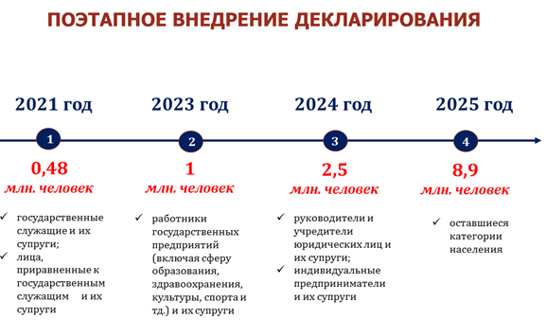
Источник: Комитет государственных доходов Министерства финансов Республики Казахстан

Рисунок 3– Перенос сроков внедрения декларирования

Руководство Министерства финансов Республики Казахстан обозначило ряд проблемных вопросов, решение которых требуется для полного охвата населением:
1) низкая финансовая грамотность населения в сельской местности (более 80% респондентов не смогли заполнить декларацию самостоятельно);
2) ограниченность доступа к сети Интернет в отдаленных населенных пунктах;
3) неактуальность баз данных уполномоченных органов (по имуществу, земле, транспортным средствам), а также отсутствие сведений (базы данных) о наличии активов граждан Республики Казахстан за пределами страны;
4) необходимость модернизации и масштабирования информационных систем органов государственных доходов с учетом значительного увеличения количества пользователей.
По предварительным расчетам, запланировано представление деклараций 12,9 млн. человек, в том числе 7,4 млн. человек, проживающих в городах, а 5,5 млн. человек из сельской местности (рисунок 4).
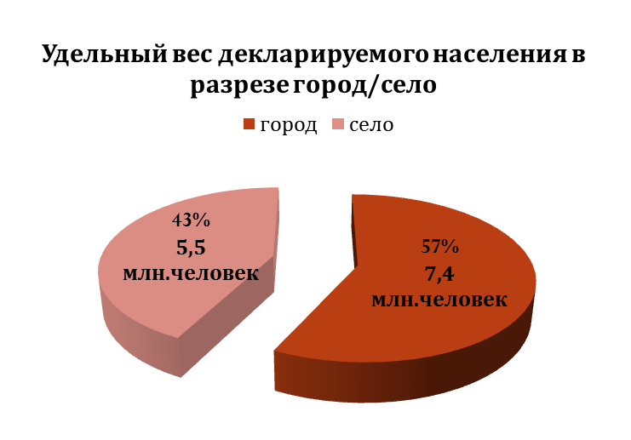
Источник: Комитет государственных доходов Министерства финансов Республики Казахстан

Рисунок 4– Удельный вес декларируемого населения в разрезе город/село

Декларации физических лиц при внедрении всеобщего декларирования обязаны будут представлять:
совершеннолетние граждане страны, оралманы и лица, имеющие вид на жительство – независимо от того, владеют они или не владеют имуществом;
несовершеннолетние лица - при наличии доли участия в жилищном строительстве, зарегистрированного на них имущества, суммы денег на банковских счетах, дебиторской задолженности или кредиторской задолженности. Обязанность по представлению декларации будет возложена на законных представителей несовершеннолетних лиц;
иностранцы - при наличии на территории Казахстана имущества или доли участия в жилищном строительстве.
Вхождение в систему декларирования будет осуществляться путем представления разовой декларации об активах и обязательствах, в которой будут отражаться сведения об имеющемся в Казахстане и за пределами имуществе, накоплениях, а также о требованиях и обязательствах физического лица.
Смягчить нагрузку на население можно путем внедрения предварительного заполнения декларации. При предварительном заполнении декларация будет в автоматическом режиме заполнена сведениями уполномоченных органов.
3. Результаты

Метод прироста стоимости активов используется в случае наличия у физического лица в период, охваченный налоговым контролем, расходов на приобретение имущества, подлежащего государственной или иной регистрации, а также имущества, по которому права или сделки подлежат государственной или иной регистрации.
Данный метод применяется путем сравнения расходов на приобретение имущества (недвижимости, транспортных средств, ценных бумаг, доли участия, депозитов и т.д.), за определенный период с доходами, указаннымив декларации физического лица.
Метод учета затрат используется в случае наличия у физического лица в период, охваченный налоговым контролем, расходов на потребительские товары и услуги. Необходимо учесть, что такие расходы не учитываются в методе прироста стоимости активов.
Данный метод применяется путем сравнения расходов физического лица (дорогостоящий отдых, погашение кредитов, передача имущества, в том числе денег в дар, погашение обязательств) с доходами, указанными в декларации физического лица
Третий метод - метод учета движения средств на банковских счетах. Данный метод используется в случае изменения у физического лица в период, охваченный налоговым контролем, денежных накоплений физического лица на счетах в банках второго уровня и организациях, осуществляющих отдельные виды банковских операций.
Этот метод применяется путем сравнения изменения денежных накоплений физического лица на счетах в банках и организациях, осуществляющих отдельные виды банковских операций (сравнение частых и значительных по сумме денежных переводов физическим лицом, а также в случаях, когда лица, которым переводились деньги неизвестны или скончались), с доходами, указанными в декларации физического лица.
При осуществлении налогового контроля в случае необходимости органы государственных доходов могут использовать комбинацию вышеуказанных методов (рисунок 17).

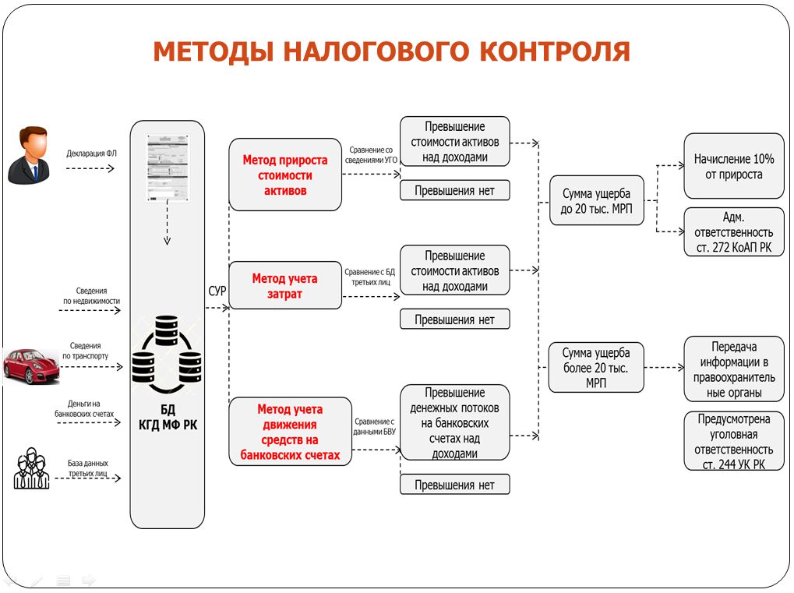
Источник: Комитет государственных доходов Министерства финансов Республики Казахстан

Рисунок 5– Предложенные методы определения доходов физических лиц

В ходе примененияуказанных методов при осуществлении налогового контроля учитываются обязательства физического лица.
Доходы физического лица определяются косвенными методами в связи с отсутствием у физического лица доказательной базы, по выявленным расхождениям, установленным в ходе налогового контроля.
Под отсутствием у физического лица доказательной базы, понимается отсутствие документов, подтверждающих происхождение доходов и расходов, являющихся основанием для определения объектов налогообложения или объектов, связанных с налогообложением, для исчисления индивидуального подоходного налога.
При применении косвенных методов определения объектов налогообложения или объектов, связанных с налогообложением, необходимо определять доход на основе оценки активов, обязательств, оборота, расходов, а также оценки других объектов налогообложения или объектов, связанных с налогообложением, принимаемых для расчета налогового обязательства по исчислению индивидуального подоходного налога.

Изучив международный опыт всеобщего декларирования, считаю целесообразным применить принцип stepbystep для ежегодной декларации о доходах и имуществе на одной листе. Предполагается, что эту декларацию будут сдавать только физические лица, получившие доходы, облагаемые у источника выплаты, студенты, пенсионеры, которые не покупали и не продавали имущество (квартиры, земельные участки, автомобили).
Так, к примеру, после полного перехода к системе предположительно декларации ежегодно будут сдавать около 12 млн. человек. В случае, если внедрить упрощенное декларирование, то с 2026 года в таком режиме будут декларироваться около 8 млн. человек(рисунок 5).

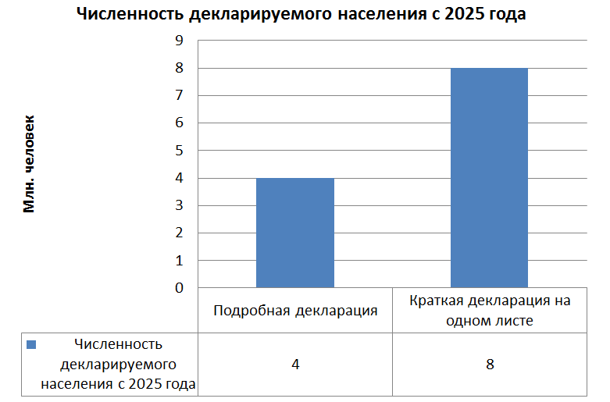
Источник: Комитет государственных доходов Министерства финансов Республики Казахстан
Рисунок 5– Этапы внедрения декларирования

Более того, поэтапное внедрение поможет ежегодно совершенствовать систему декларирования и подготовить базы данных уполномоченных органов, информационную систему органов государственных доходов, повысить финансовую грамотность населения, подготовить психологическое сознание граждан,которые против нововведения(рисунок 12).

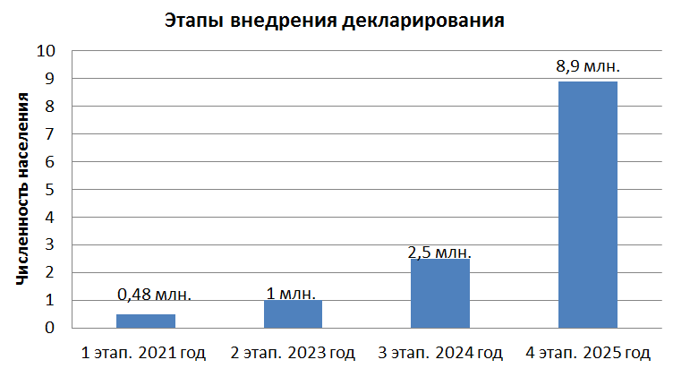
Источник: Комитет государственных доходов Министерства финансов Республики Казахстан
Рисунок 6– Этапы внедрения декларирования

В Международной практике существуют различные способы определения реальных доходов физических лиц.
Если в реальности расходы физического лица превышают его доходы, то возникает вопрос о происхождении доходов.
Для этого можно использовать комбинацию различных методов. Фактически, все зависит от наличия у органов государственных доходов сведений о таком налогоплательщике. Ниже приведены примеры того, как данный вопрос решается в разных странах.
К примеру, в США используются три формулы (или метода) расчета величины доходов в случае, если кажется, что налогоплательщик тратит больше, чем зарабатывает. Но сначала нужно сделать оговорку о наиболее общем методе расчета величины дохода, не указанного в декларации, например, для лица, управляющего компанией[27].

Список использованной литературы

1. Кодекс Республики Казахстан «О налогах и других обязательных платежах в бюджет (Налоговый кодекс)» от 25 декабря 2017 года № 120-VI ЗРК.
2. Концепция перехода к всеобщему декларированию доходов и имущества гражданами Республики Казахстан и лицами, имеющими вид на жительство, одобренная постановлением Правительства Республики Казахстан от 23 сентября 2010 года № 975.
3. Всеобщее декларирование: удар по «тени» или способ «заработать»? Газета Курсив. ДеловыеновостиКазахстана. https://kursiv.kz/news/finansy/2018-08/vseobschee-deklarirovanie-udar-po-teni-ili-sposob-zarabotat , 02.08.2018.
4. Shadow Economies Around the World: What Did We Learn Over the Last 20 Years?Отчет Международного валютного фонда, 2017-2018гг.https://www.imf.org/en/publications/wp/issues/2018/01/25/shadow-economies-around-the-world-what-did-we-learn-over-the-last-20-years-45583
5. Указ Президента Республики Казахстан от 20 июля 1997 года № 3558 «О государственной программе по борьбе с преступностью на 1997-1998 годы и основным направлениям правоохранительной деятельности до 2000 года».
6. Стратегия развития Казахстана до 2030 года, утвержденная Указом Президента Республики Казахстан от 4 декабря 2001 года № 735.
7. Постановление Правительства Республики Казахстан от 30 сентября 2005 года № 969 об утверждении Программы Правительства Республики Казахстан «Основные направления экономической политики и организационных мер по сокращению размеров теневой экономики в Республике Казахстан на 2005-2010 годы».
8.Среднесрочный план социально-экономического развития Республики Казахстан на 2007-2009 годы, утвержденный постановлением Правительства Республики Казахстан от 25 августа 2006 года № 822.
9.Послание Президента Республики Казахстан народу Казахстана от 27 января 2012 года «Социально-экономическая модернизация – главный вектор развития Казахстана»/
10.Доклад выступления Первого Президента Казахстана
Н. Назарбаева на открытии четвертой сессии Парламента РК пятого созыва от 2 сентября 2014 года.
11. Стамбульский план действий по борьбе с коррупцией Сети по борьбе с коррупцией для стран Восточной Европы и Центральной Азии Организации экономического сотрудничества и развития.
12. Оценка и анализ налогового администрирования в РК. Сайт АНК РК. 28.09.2017. http://ank.kz/post/oczenka-i-analiz-nalogovogo-administrirovaniya-v-rk .
13. Худяков А.И. Налоговое право Республики Казахстан. Общая часть. Учебник - Алматы: ТОО «Издательство «Норма-К», 2003.
14. Лыкова Л.Н. Налоговая политика: эффективность рычагов и принципы ее построения. Вопросы экономики. № 9, 2013.
15. Махмудов Ф. Варианты совершенствования / налогового механизма в Казахстане. Азия: Экономика и жизнь. № 16, 2017.
16. Карагусова Г. Налоги: сущность и практика использования. Алматы. «Каржы-Каражат», 2014 г.
17. Нурумов А.А. Налоги Республики Казахстан и развитых стран: Учебное пособие. Алматы: Создик, 2005. – 216 с.
18. Поролло Е.В. Налоговый контроль: принципы и методы проведения. Учебное пособие. Москва: Гардарика, 2006. – 255 с.
19. Бекболсынова А. Налоги и налогообложение. Учебное пособие. Астана: Фолиант. 2010. – 448 с.
20. Дж. Блэк. Экономика. Толковый словарь. — Москва,"ИНФРА-М", издательство "Весь Мир", 2000.
21. Райзберг Б.А., Лозовский Л.Ш., Стародубцева Е.Б.. Современный экономический словарь. — 2-е изд., испр. Москва, ИНФРА-М. 479 с.,1999.
22. Агарков Г. А. Бизнес и государство: актуальные проблемы взаимодействия // Экономика региона. - 2010. - N 1. - С. 172-176.
23. Агарков Г. А. Теневая экономика региона: моделирование, анализ, противодействие : монография / Г. А. Агарков ; под ред. А. И. Татаркина, А. А. Куклина ; РАН, УрО, Ин-т экономики, УГТУ-УПИ. — Екатеринбург :Б.и., 2008. — 262 с.
24. Комплексный план противодействия теневой экономике в Республике Казахстан на 2018- 2020 годы.
25.Антикоррупционная стратегия Республики Казахстан на 2015-2025 годы.
26.Уголовный кодекс Республики Казахстан от 3 июля 2014 года № 226-V ЗРК.
27. Международный опыт всеобщего декларирования доходов и имущества физических лиц. https://online.zakon.kz/Document/?doc_id=31281749#pos=6;-200
28. О форме налоговой декларации. Официальный сайт Налоговой службы США. https://www.irs.gov/ru/forms-pubs/about-form-1040.
29. Как подавать налоговую декларацию. Официальный сайт Налоговой службы США. https://www.irs.gov/ru/node/22856.
30. Информация для физических лиц. Официальный сайт Налоговой службы США. https://www.irs.gov/ru/credits-deductions-for-individuals.
31.Налоги во Франции. Интернесурсhttps://visasam.ru/emigration/europeemigration/nalogi-vo-francii.html.

Заключение
В июне 2018 года Комитет государственных доходов Министерства финансов Республики Казахстан присоединился к Многостороннему Соглашению компетентных органов об автоматическом обмене информацией о финансовых счетах.
Присоединение к Многостороннему Соглашению предусматривает внедрение Единого стандарта автоматического обмена информацией по финансовым счетам. Единый стандарт предоставления информации был разработан Организацией экономического сотрудничества и развития с участием стран G-20 для решения проблем уменьшения налоговых сумм в рамках закона и уклонения от налогов и для повышения уровня соблюдения налоговых правил.
С присоединением к Многостороннему соглашению появится возможность получать в автоматическом режиме сведения об остатке на счете денежных средств в иностранной валюте резидентов Республики Казахстан на конец календарного года.
Таким образом, полученные в автоматическом режиме сведения позволят проводить качественное администрирование доходов граждан и будет действенным механизмом предотвращения оттока капитала из страны.
Казахстан планирует начать автоматический обмен информацией в сентябре 2020 года.
Если учитывать перенос срока внедрения всеобщего декларирования, то к первому этапу внедрения, который запланирован на 2021 год, органы государственных доходов будут иметь полную информацию о наличии резидентов Казахстана денег в зарубежных банках, в том числе в странах с льготным налогообложением.
На первом этапе, с 1 января 2021 года, декларирование предлагается начать с государственных служащих и их супругов, служащих корпуса А, а также лиц, приравненных к ним и их супругов.
На втором этапе, с 1 января 2023 года, предполагается ввести обязательное декларирование для работников квазигосударственного сектора, включая государственные юридические лица в сфере образования, здравоохранения, культуры, спорта и их супругов.
На третьем этапе, с 1 января 2024 года, обязательство по декларированию будет распространено на руководителей и учредителей юридических лиц и их супругов, индивидуальных предпринимателей и их супругов.
И только на четвертом этапе, который считается последним, с 1 января 2025 года, предложено обеспечить полный переход всех оставшихся граждан Казахстана на всеобщее декларирование.
Наиболее выгодным как для граждан, так и для органов государственных доходов является электронный способ представления. Данный способ несет в себе ряд преимуществ, в том числе экономия времени и трудовых ресурсов.
Поскольку получение электронной цифровой подписи влечет за собой определенные временные затраты и необходимость носить на электронном носителе необходимые файлы для подписания, предложено рассмотреть и другие методы идентификации личности, к примеру, использование биометрических технологий.
Также смягчить нагрузку на население можно путем внедрения предварительного заполнения декларации. При предварительном заполнении декларация будет в автоматическом режиме заполнена сведениями уполномоченных органов. Все что требуется от физического лица – это проверить данные, если не согласен, внести корректировку и отправить по электронному каналу связи.
Для реализации предварительного заполнения необходима интеграция всех баз данных уполномоченных органов с органами государственных доходов. Очень важно, чтобы сами физические лица осознавали ответственность и стремление исполнять налоговое обязательство. Только в этом случае будет сформирована налоговая культура у населения.
Физическим лица до входа в систему всеобщего декларирования необходимо проявить живой интерес, обратиться в уполномоченные государственные органы и узнать информацию и числящемся имуществе. В случае наличия ошибочных данных в базах уполномоченных органов, такие ошибки можно устранить при обращении самих налогоплательщиков.
Относительно проведения налогового контроля, предложено, сначала, установить отправную точку для определения чистой стоимости активов налогоплательщика и определения роста благосостояния налогоплательщика в течение года. Это означает, что величину активов и обязательств налогоплательщика, а, следовательно, и чистую стоимость его активов, следует определять по состоянию на конец выбранного года. Данный опыт применяется в Соединенных Штатах Америки.
В Казахстане также предложено применить опыт установления отправной точки для определения чистой стоимости активов и обязательств физического лица. Для этого утверждена форма Декларации об активах и обязательствах физического лица, которую налогоплательщики будут сдавать единожды, при входе в систему всеобщего декларирования.
В последующем, ежегоднобудет сдаваться декларация о доходах и имуществе физического лица. Данная декларация будет содержать информацию о полученных доходах и приобретенном или отчужденном имуществе налогоплательщика.

